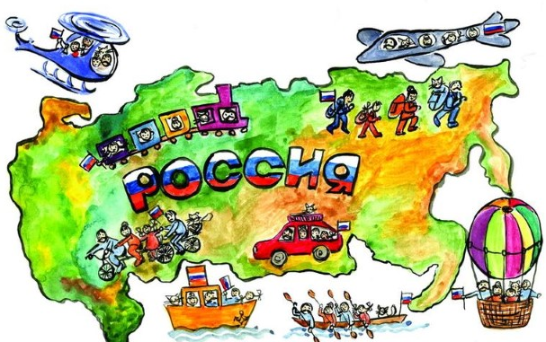
Муниципальное дошкольное образовательное учреждение «Детский сад №27 «Цветик – семицветик»
Адрес: 152303, Ярославская область, г. Тутаев, ул.Моторостроителей, д.71, Тел.: (48533)2-19-58
e-mail:ds27.cvetik@yandex.ru
сайт:http://ds27-tmr.edu.yar.ru

Ярославская митрополия РПЦ МП
МРЦ по ДНВ «Детям о России» АТМР
Муниципальное дошкольное образовательное учреждение
«Детский сад №27 «Цветик-семицветик»

Региональный семинар – практикум

«Формирование образа России через знакомство с выдающимися личностями. Историческая преемственность поколений».
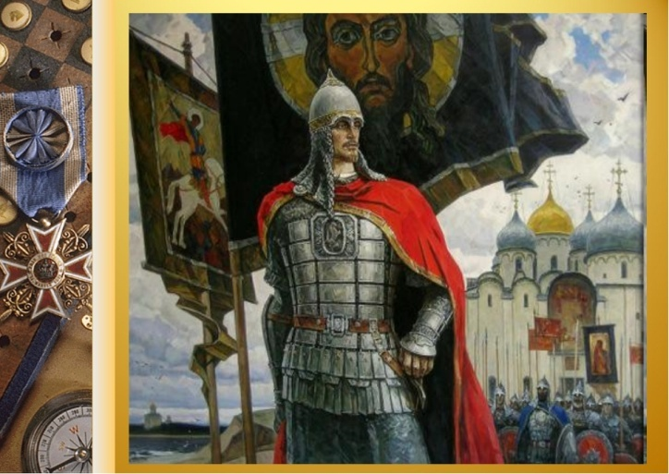
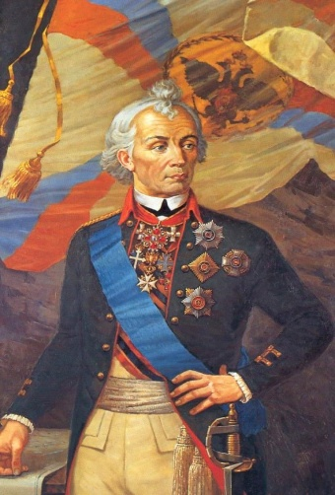
15 марта 2023г.
г. Тутаев

Время проведения:10.00 - 12.30
Место проведения: МДОУ «Детский сад №27 «Цветик-Семицветик»
Программа:
09.30 – 10.00 Регистрация гостей.
Выставка дидактических пособий по теме: «Воспитание личностью».

10.00 – Открытие семинара.
Приветственное слово:
Протоиерея Павла Рахлина - руководителя Отдела образования и катехизации Ярославской митрополии;
Протоиерея Василия Мозякова – благочинного Романово – Борисоглебского округа, настоятеля Воскресенского собора, г. Тутаев (Романов – Борисоглебск);
1.Образовательная деятельность с детьми по теме «Воспитание личностью».
2. «Воспитание дошкольников в условиях отечественной системы образования на примере выдающихся личностей России».
Махалова Татьяна Владимировна заведующий МДОУ «Детский сад №27 «Цветик - Семицветик»

3. Методические рекомендации по раскрытию темы «Воспитание личностью». Ресурсный центр по духовно-нравственному воспитанию «Детям о России» АТМР
Васильева Наталия Николаевна старший воспитатель, куратор ДНВ

4. Из опыта работы по теме «Воспитание личностью».
-МДОУ «Детский сад №27 «Цветик-семицветик» г.Тутаев;
-МДОУ «Детский сад №23 «Ромашка» г.Тутаев;
-Педагоги г.Углич, Борисоглеб;
5.Методический лекторий «Образы русских героев в истории России». Резчикова Елена Александровна кандидат культурологии, преподаватель МБУ ДО Угличской художественной школы;
6.Музыкальное сопровождение: музыкальные композиции: «Необъятная Россия», «Богатыри»; песня «Россия» С.Булдаков, - музыкальные руководители: Смирнова Мария Александровна, Каменская Любовь Васильевна.
7.Объявление конкурса проектов и методических разработок по раскрытию темы «Воспитание личностью».
8. Открытый микрофон. Подведение итогов семинара-практикума.

